มีการปรับปรุงภูมิทัศน์และตกแต่งภายในสถานที่ท่องเที่ยวปราสาทห้วยแคน
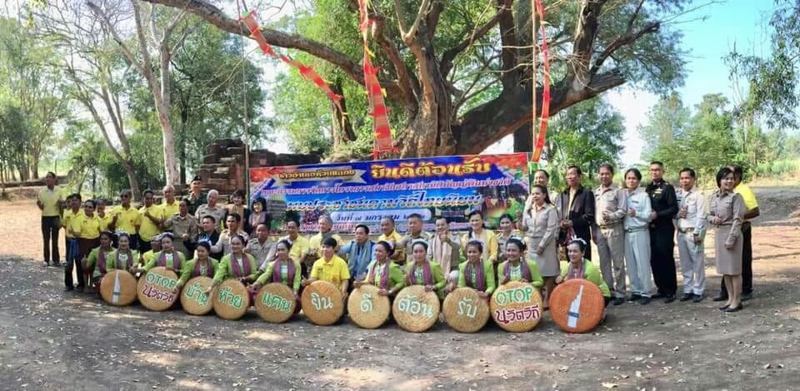
อำเภอห้วยแถลง จังหวัดนครราชสีมา
